KIDS TOYS Boutique de jouets
Nom de la boutique:
J’ai choisi un nom simple à retenir. J’ai opté pour le nom « «kids toys ».
De plus, le nom de domaine et la marque ne sont pas encore déposés,

Logo :

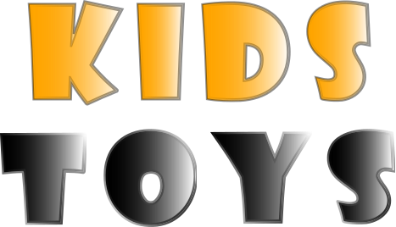

j’ai choisi un logos simpliste avec une couleur lumineuse ( #FFA500 ) et un couleur sombre qui attirera l’œil des petits comme des grands.

La police de caractères « Showcard Gothic » et originale

Charte graphique :
*Couleurs
-jaune: le jaune est généralement associé à la joie et à la chaleur(# FFFF00 ).
-vert :Le vert a un effet apaisant (# 51d53f ).
-orange :La couleur orange est universellement associée à la joie et le bonheur( #FFA500 ),
*Typographie
-Source Serif pro
-Quicksand

